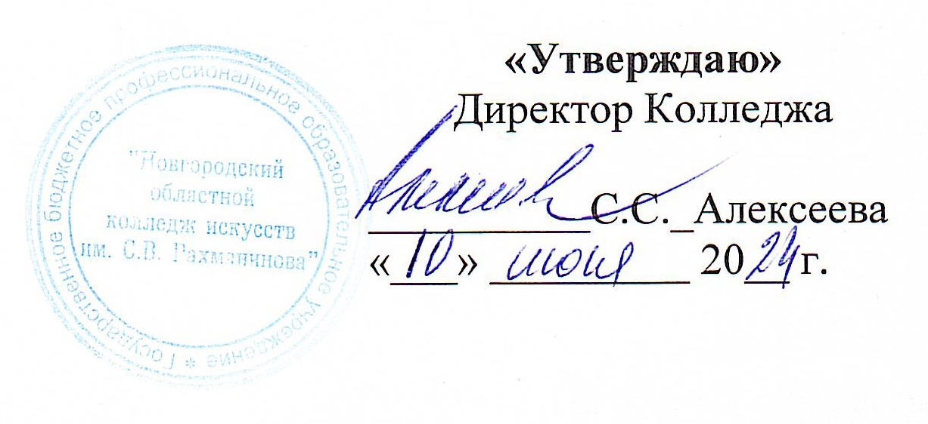
РАСПИСАНИЕ Дополнительной работы занятий на I семестр 2024-2025 уч.года
 |  |  |  | ДПИ I курс |  |  | ДПИ II курс |  |  | ДПИ III курс |  |  | ДПИ IV курс
 |  |  |  | керамика | гобелен |  | батик |  | резьба | керамика | батик | гобелен | керамика | резьба |  | батик
П  О  Н  Е  Д  Е  Л  Ь  Н  И  К |  | I | 9.00-9.45  9.50-10.35 |  |  |  |  |  |  |  |  |  | 401  Рисунок  Шубина С.П. | Мастер.резьбы  Худож.проект.  Дмитриев Ф.Р. |  | Маст..батика  Худ. проект  Полюшкевич Н.В.
П  О  Н  Е  Д  Е  Л  Ь  Н  И  К |  | II | 10.45-11.30  11.35-12.20
П  О  Н  Е  Д  Е  Л  Ь  Н  И  К |  | III | 12.30-13.15  13.20-14.05
П  О  Н  Е  Д  Е  Л  Ь  Н  И  К |  |  | 14.10-14.55
П  О  Н  Е  Д  Е  Л  Ь  Н  И  К |  | IV | 15.00-15.45  15.50-16.35
П  О  Н  Е  Д  Е  Л  Ь  Н  И  К |  | V | 16.45-17.30  17.35-18.20
 |  |  |  |  |  |  |  |  | 401  Живопись  Линьков Г.Б. | Мастер.керам.  ИМ  Чепель Е.В | Маст..батика  ИМ  Полюшкевич Н.В. | Мастер.гоб.  Исп.маст-во  Четвериков К.В.
П  О  Н  Е  Д  Е  Л  Ь  Н  И  К |  | VI | 18.30-19.15  19.20-20.05
 |  |  |  |  |  |  |  |  |  |  | ИМ
В  Т  О  Р  Н  И  К |  | I | 9.00-9.45  9.50-10.35 | 401  Рисунок  Линьков Г.Б. | Общ-е  Рисунок  Васильева Е.А. |  |  |  | 111  Рисунок  Скворцова О.Ю.
В  Т  О  Р  Н  И  К |  | II | 10.45-11.30  11.35-12.20
В  Т  О  Р  Н  И  К |  | III | 12.30-13.15  13.20-14.05 |  |  |  |  |  |  |  |  |  | Мастер.керам.  ИМ  Чепель Е.В
В  Т  О  Р  Н  И  К |  |  | 14.10-14.55
В  Т  О  Р  Н  И  К |  | IV | 15.00-15.45  15.50-16.35
Мастер.батика
Тех.исп.изд.ДПИ
Полюшкевич Н.В
В  Т  О  Р  Н  И  К |  | V | 16.45-17.30  17.35-18.20 |  |  |  |  |  |  |  |  |  |  |  |  | 401  Живопись  Боровых Л.С.
В  Т  О  Р  Н  И  К |  | VI | 18.30-19.15  19.20-20.05 |  |  |  |  |  |  |  |  |  |  |  |  | 401  Живопись  Боровых Л.С.
С  Р  Е  Д  А |  | I | 9.00-9.45  9.50-10.35 |  |  |  | 401  Живопись  Скворцова О.Ю |  |  | 111  Рисунок  Кондратова Т.В. | 404  Живопись  Новикова О.В. | Общ-е  Живопись  Дворяшина К.Н.
С  Р  Е  Д  А |  | II | 10.45-11.30  11.35-12.20
С  Р  Е  Д  А |  | III | 12.30-13.15  13.20-14.05
С  Р  Е  Д  А |  |  | 14.10-14.55
С  Р  Е  Д  А |  | IV | 15.00-15.45
С  Р  Е  Д  А |  | IV | 15.50-16.35 |  |  |  |  |  |  |  |  |  | 401  Живопись  Шубина С.П. | 404  Живопись  Новикова О.В.
С  Р  Е  Д  А |  | V | 16.45-17.30 |  |  |  |  |  |  |  |  |  | 401  Живопись  Шубина С.П.
С  Р  Е  Д  А |  | V | 17.35-18.20
С  Р  Е  Д  А |  | VI | 18.30-19.15
С  Р  Е  Д  А |  | VI | 19.20-20.05
Ч  Е  Т  В  Е  Р  Г |  | I | 9.00-9.45  9.50-10.35 |  |  |  |  |  |  |  | Маст..батика  ИМ  Полюшкевич Н.В.
Ч  Е  Т  В  Е  Р  Г |  | II | 10.45-11.30  11.35-12.20
Ч  Е  Т  В  Е  Р  Г |  | III | 12.30-13.15  13.20-14.05 |  |  |  |  |  | Мастер.резьбы  Тех.исп.изд.  Дмитриев Ф.Р.
Ч  Е  Т  В  Е  Р  Г |  |  | 14.10-14.55
Ч  Е  Т  В  Е  Р  Г |  | IV | 15.00-15.45
Ч  Е  Т  В  Е  Р  Г |  | IV | 15.50-16.35
Ч  Е  Т  В  Е  Р  Г |  | V | 16.45-17.30
Ч  Е  Т  В  Е  Р  Г |  | V | 17.35-18.20
Ч  Е  Т  В  Е  Р  Г |  | VI | 18.30-19.15
Ч  Е  Т  В  Е  Р  Г |  | VI | 19.20-20.05
П  Я  Т  Н  И  Ц  А |  | I | 9.00-9.45  9.50-10.35 | Маст-е керам.  Тех-я исп.изд.  Дворяшина К.Н. |  | Маст-е гобелен.  Тех-я исп.изд.  Четвериков К.В. | Мастер.батика  Тех.исп.изд.ДПИ  Полюшкевич Н.В |  |  |  |  |  |  |  |  | 401  Рисунок  Боровых Л.С.
П  Я  Т  Н  И  Ц  А |  | II | 10.45-11.30  11.35-12.20 |  |  |  |  |  |  |  |  |  |  |  | Мастер.резьбы  ИМ  Дмитриев Ф.Р.
П  Я  Т  Н  И  Ц  А |  | III | 12.30-13.15  13.20-14.05
П  Я  Т  Н  И  Ц  А |  |  | 14.10-14.55
П  Я  Т  Н  И  Ц  А |  | IV | 15.00-15.45  15.50-16.35
 |  |  |  |  |  |  |  |  |  | Мастер.керам.  ИМ  Чепель Е.В |  | Мастер.гоб.  Исп.маст-во  Четвериков К.В.
П  Я  Т  Н  И  Ц  А |  | V | 16.45-17.30  17.35-18.20 |  |  |  |  |  |  | Мастер.керам.  ИМ  Чепель Е.В |  | Мастер.гоб.  Исп.маст-во  Четвериков К.В.
 |  |  |  | 401  Живопись  Линьков Г.Б. |  | Общ-е  Живопись  Васильева Е.А. |  |  |  | ИМ |  | Исп.маст-во
П  Я  Т  Н  И  Ц  А |  | VI | 18.30-19.15  19.20-20.05 |  |  | Общ-е  Живопись  Васильева Е.А.
С  У  Б  Б  О  Т  А |  | I | 9.00-9.45  9.50-10.35
С  У  Б  Б  О  Т  А |  | II | 10.45-11.30  11.35-12.20
С  У  Б  Б  О  Т  А |  | III
С  У  Б  Б  О  Т  А |  | III | 12.30-13.15  13.20-14.05
С  У  Б  Б  О  Т  А |  | IV | 14.10-14.55  15.00-15.45
С  У  Б  Б  О  Т  А |  | V | 15.50-16.35
С  У  Б  Б  О  Т  А |  | VI | 16-45-17-30
Заместитель директора по учебной и организационно-методической работе 

